**程序存储器与数据存储器**

程序存储器是用来存放用户程序的，通常采用只读存储器ROM来存储程序。数据存储器存放运算数据及中间结果，一般采用随机存储器RAM来实现其功能。这里主要介绍利用LPM模块构建程序存储器和数据存储器的方法。

CPU中的一些重要部件，如RAM，ROM等，可直接调用LPM模块构成。因此在FPGA中利用嵌入式阵列块可以构成各种结构的存储器。下面详细介绍利用MegaWizard Plug-In Manager进行LPM模块调用和测试的一般方法。

**1．定制初始化数据文件**

首先确定ROM内的数据文件。QuartusII能接受的LPM模块LPM_ROM中的初始化数据文件的格式有2种：Memory Initialization File（**.**mif）格式和Hexadecimal（Intel-Format）File（.hex）格式。

实际应用中只要使用其中一种格式的文件即可。

**（1）建立.mif格式文件**

首先在Quartus II中选择ROM数据文件编辑窗，即在File菜单中选择New，并在New窗中选择**Memory files**页，再选择Memory Initialization File项，单击OK按钮后产生ROM数据文件大小选择窗。根据实际情况，可选ROM的存储单元数Number为64，数据宽Word size取8位。单击OK按钮，将出现如图1所示的空的mif数据表格。表格中的数据格式可通过鼠标右键点击窗口边缘的地址数据弹出的窗口选择。此表中任一数据（如第三行的99）对应的地址为左列与顶行数之和（如16+2=18。十六进制为12H，即00010010）。然后将数据填入此表中。完成后，在File菜单中单击Save as按钮，保存此数据文件，在这里不妨取名为romd.mif。

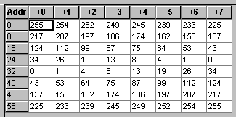

图1 将波形数据填入mif文件表中

**//大可不必（2）建立.hex格式文件**

建立.hex格式文件与以上介绍的方法相同，只是在New窗中选择Other files项后，选择Hexadecimal（Intel-Format）File项，最后存盘.hex文件。

**2．定制ROM元件**

首先完成存放数据ROM的设计。利用MegaWizard Plug-In Manager定制程序存储器ROM宏功能块，并将以上的数据文件加载于此ROM中。设计步骤如下：

首先建立工程文件，然后建立新文件，在加载器件前，首先定制ROM符号。

（1）打开MegaWizard Plug-In Manager初始对话框

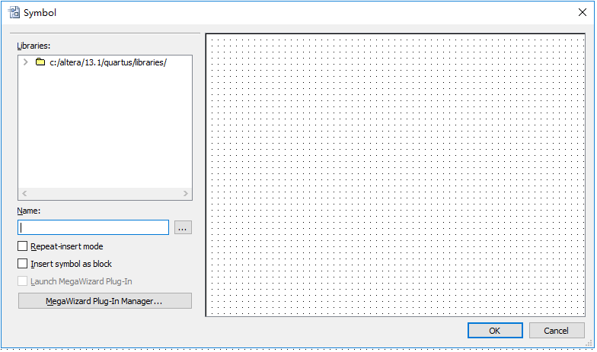

图2 加载器件的界面

点击图2左栏下方的MegaWizard Plug-In Manager，产生如图3所示的界面。

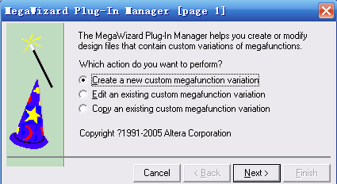

图3 定制新的宏功能块

选择Create a new custom…项（如果要修改一个已编辑好的LPM模块，则选择Edit an existing custom…项），即定制一个新的模块。单击Next按钮后，产生如图4所示的对话框。

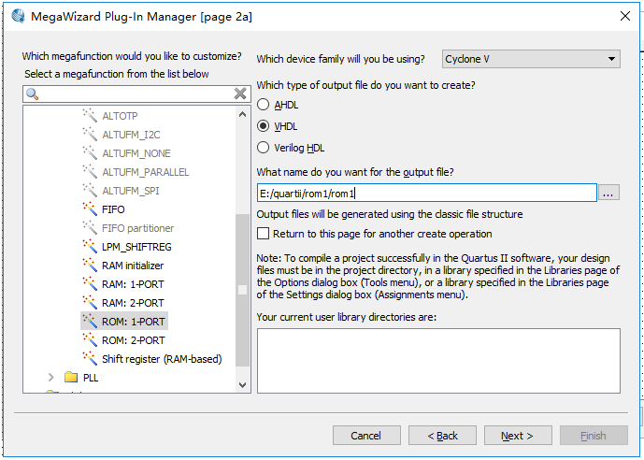

图4 LPM宏功能块设定

在左栏选择项下的ROM：1-PORT，再选择Cyclone器件和VHDL语言方式；最后输入ROM文件存放的路径和文件名：

E:/quartii/rom1/rom1（定制的ROM元件文件名），单击Next按钮。

（2）选择ROM控制线、地址线和数据线

在如图5所示的对话框中选择数据线位宽和ROM中存储单元数分别为24和64；在“What should the memory...”栏选择默认的“Auto”。在适配中，Quartus II将根据选中的目标器件系列，自动确定嵌入RAM模块的类型（Cyclone系列为M4K等）。在“What clocking method would you..”栏选择single clock。单击Next按钮后，产生如图6所示的对话框。

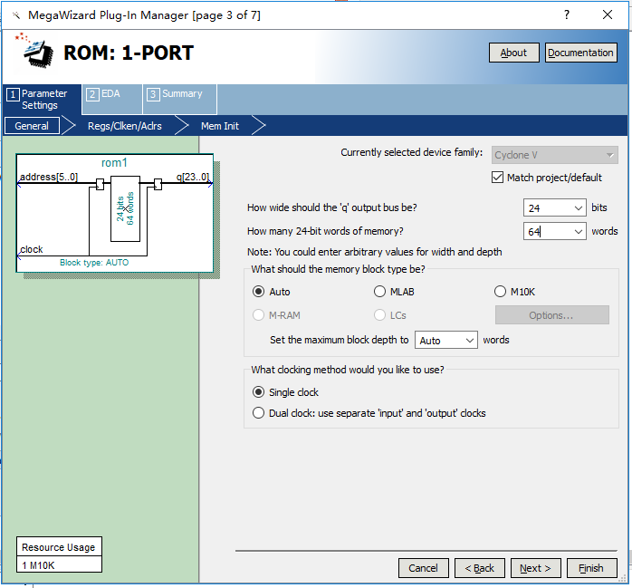

图5 选择data_rom模块数据线和地址线宽度

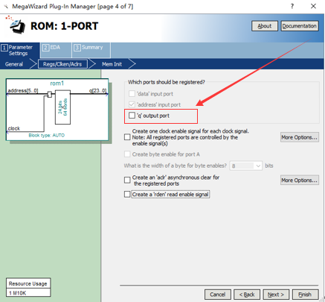

图6 选择地址锁存信号

（3）单击Next按钮后出现图7的界面

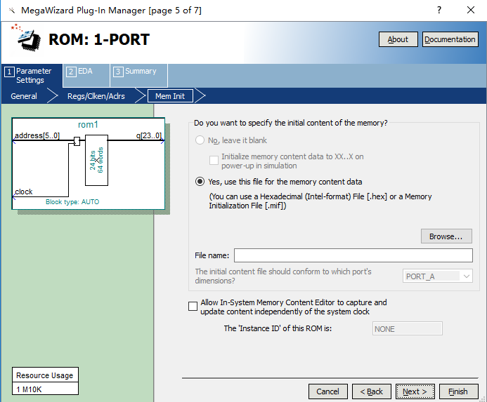

图7 调入ROM初始化数据文件并选择在系统读写功能

在图7的“Do you want to...”栏选择打勾“yes，use this file for the memory content data”项，并按“Browse”钮，选择指定路径上的文件 sdata.hex或.mif文件。

在“Alow In-System Memory...”栏选择打勾，并在“The Instance ID of this rom”栏键入“rom1”，作为此ROM的ID名称。通过这个设置，可以允许Quartus II能通过JTAG口对下载于FPGA中的此ROM进行“在系统”测试和读写（如果需要读写多个嵌入的ROM或RAM，ID号选择“rom1”就作为此ROM的识别名称），这种在系统读写不影响FPGA中电子系统的正常工作。

最后点击图7的Next按钮，再点击 Finish 钮后完成ROM定制。//go back !

注意，对于CycloneII系列，凡是涉及RAM，ROM的LPM模块使用，都必须作如下设置（CycloneIV器件无此必要）：

在菜单Assignments中选择Setting项，在弹出的对话框中选中Analysis & Synthesis Settings下的Default Parameters项。在此，在Name栏键入CYCLONEII_SAFE_WRTIE；在Default Setting栏键入“VERIFIED_SAFE”,并分别按Add和OK按纽后关闭Settings窗。

**3．微程序存储器LPM_ROM的设置**

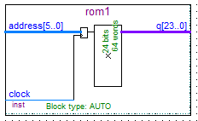

图8 ROM1的结构图

图8是一个用于存储微程序的ROM，有3组信号，即clock是输入时钟脉冲；q[23..0]是此ROM的24位数据输出端；a[5..0]是6位读出地址。此图中的ROM是原理图方式表达的模块，参数设置方式同上。在设置中，应该设置其能够在系统ROM/RAM读写允许，以便能对FPGA中的ROM在系统读写。

用初始化存储器编辑窗口编辑ROM配置文件（文件名.mif）。这里预先给出后面将要用到的微程序文件：rom_a.mif 。rom_a.mif中的数据是微指令码（图2-16）。

ROM中数据的写入可以有两种方法：

（1）通过初始化文件来编写

用初始化存储器编辑窗口编辑ROM配置文件（文件名.mif），与图形文件一起进行编译，生成下载文件（.SOF）。在对FPGA进行配置后，数据就写入了ROM中。

（2）利用QuartusII的在系统存储模块读写工具

可以了解FPGA中ROM中的数据，并对其进行在系统读写操作。

对于Cyclone，CycloneII等系列的FPGA，只要对已调用的ROM或RAM模块适当设置，就能利用QuartusII的EAB（嵌入式阵列块）在系统（In-System）读写编辑器（In-System Memory Content Editor），直接通过JTAG口读取，并改写FPGA内处于工作状态的存储器中的数据，读取过程不影响FPGA的正常工作。

此编辑器的功能有许多用处，如在系统了解ROM中加载的数据、读取基于EAB的RAM中采样获得的数据，以及对嵌入在由FPGA资源构成的CPU中的数据RAM和程序ROM中的信息等。

（1）打开在系统存储单元编辑窗

在菜单Tool中选择In-System Memory Content Editor项，弹出的编辑窗如图9所示。点击右上的Setup钮，在弹出的Hardware Setup对话框中选择Hardware settings页，双击此页中的选项USB-laster之后，单击Close按钮，关闭对话框。这时将出现如图10所示的窗口信息（这里假设已将实验系统与PC机的并口相连，并打开了电源）。

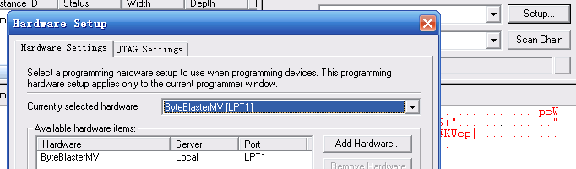

图9 In-System Memory Content Editor编辑窗

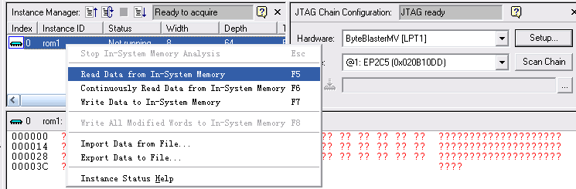

图10 与实验系统上的FPGA通信正常情况下的编辑窗界面

（2）读取ROM中的波形数据

右键点击左上窗的数据文件名“ROM1”，将弹出如图10的下拉菜单，选择菜单中的Read from In-System Memory项，即出现图11所示的数据。这些数据是在系统正常工作的情况下通过FPGA的JTAG口从其内部EAB ROM中读上来的波形数据，它们应该与加载进去的文件SDATA.hex中的数据完全相同。

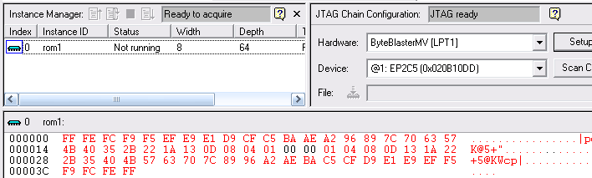

图11 从FPGA中的ROM读取波形数据

（3）写数据

方法同读数据。首先如图12所示，编辑波形数据，如将最前面的4个8位数据都改为11H，再右键点击左上窗的数据文件名“rom1”，选择弹出如图10所示的下拉菜单中的Write Data to In-System Memory项（也可点击上方含有下指箭头的按纽），即可将编辑后所有的数据通过JTAG口下载于FPGA中的LPM_ROM中，这时可以从示波器和SignalTapII上同时观察到波形的变化。

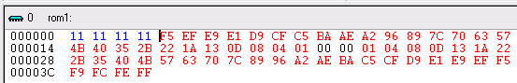

图4-44 编辑波形数据

（4）输入输出数据文件

用以上相同的方法通过选择图10所示的下拉菜单中的“Export Data to File”或“Import Data from File”项即可将在系统读出的数据以MIF或HEX的格式文件存入计算机中，或将此类格式的文件“在系统”地下载到FPGA中去。

**4． RAM的调用和结构**

RAM定制与ROM基本相同，同样使用工具MegaWizard Plug-In Manager。

在进入图3所示窗口后，选择RAM:1-PORT项，选择Cyclone器件，文件名可取为sram.vhd。由图9显示的窗口可见，此RAM的数据宽度选择为8；地址宽度为6；有一个地址锁存时钟和一个写使能控制线。图10显示，RAM中也能加载初始化数据文件（本例未加载），也能在系统读写，ID名为ram2。

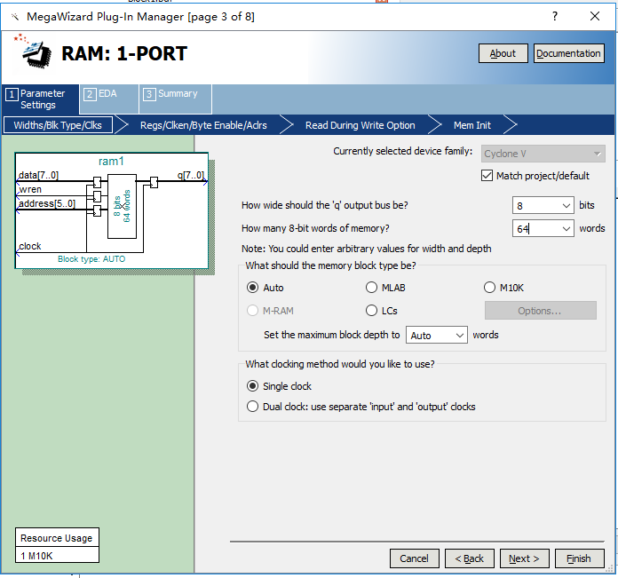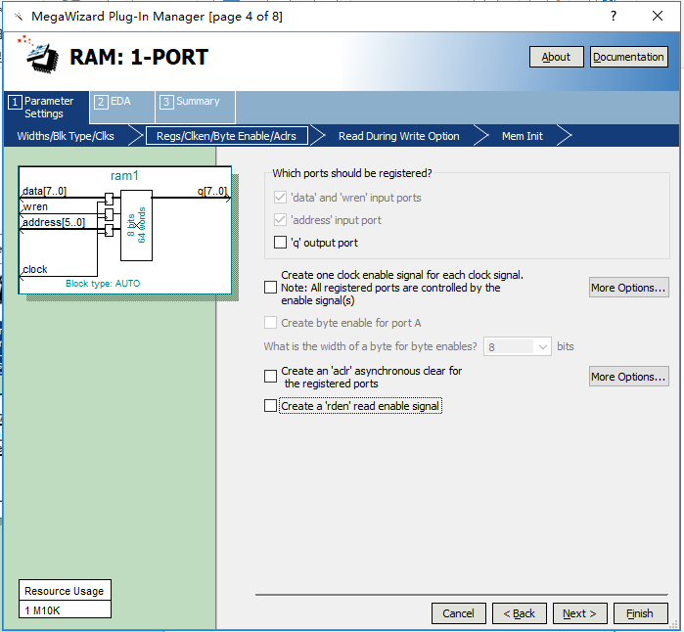

图9 编辑定制RAM

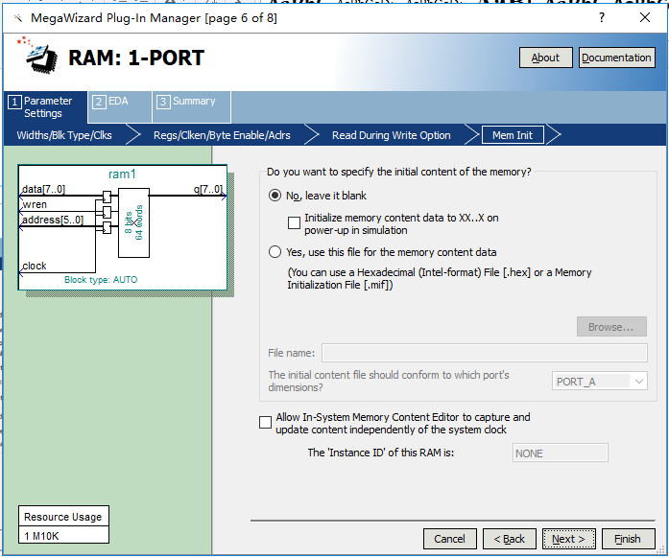

图9（c）

图9（c）中，RAM可以加载初始化文件，也可是空。选yes，加载初始化文件；选no，内容为空。

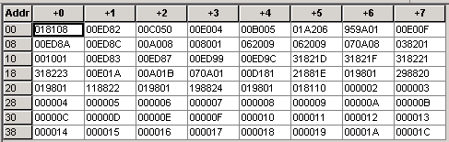

图10 ram_a.mif中的数据

注意：地址address在写允许wren高电平后（wren低电平为读允许）又重复了它在高电平时的地址值，这样便于验证已写进去的数据。数据从ram_dp0的左边D[7..0]输入，从右边Q[7..0]输出。